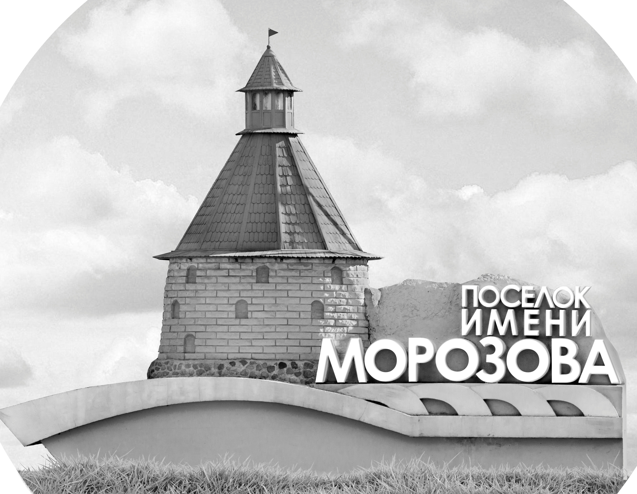 | ОФИЦИАЛЬНЫЙ ПРОТОКОЛ МАТЧА | Год рождения/Дивизион
 |  | 2006
1
Соревнование | Кубок ЛАДОГИ |  |  | Дата | 29.08.2019 | Игра № | 2
Место проведения | ЛЕНИНГРАДСКАЯ ОБЛАСТЬ | Арена | «ХОРС» | Время | 9-45 | Зрители | 100

«A» «Олимпийские надежды» Санкт-Петербург |  |  |  |  |  | Взятие ворот |  |  |  |  |  |  | Удаления
№ | Фамилия Имя |  | (К/А) | Поз. | Игр. | # | Время |  | Г | А 1 | А 2 | ИС | Время |  | № | Мин | Нарушение | Начало |  | Оконч.
20 | Небесов Глеб |  |  | В | Да | 1 | 10 | 02 | 77 | 14 |  |  | 19 | 10 | 25 | 2 | ЗД-КЛ | 19 | 10 | 21 | 10
35 | Верховцев Денис |  |  | В | Да | 2 | 27 | 20 | 72 | 77
7 | Янковец Богдан |  |  | Н | Да
13 | Гозман Григорий |  | А | З | Да
14 | Голованов Макар |  |  | Н | Да
15 | Ерасов Марк |  |  | Н | Да
24 | Снежков Никита |  |  | Н | Да
25 | Малков Всеволод |  |  | Н | Да
47 | Казарян Артем |  |  | Н | Да
70 | Зелко Игорь |  |  | З | Да
72 | Курбатов Макар |  |  | Н | Да
77 | Сулима Виктор* |  | К | Н | Да
81 | Ефанов Иван |  |  | З | Да
87 | Тужиков Владимир |  |  | Н | Да
88 | Юдаев Иван |  |  | З | Да
91 | Блинов Артем |  |  | З | Да
93 | Долгополов Илья |  |  | З | Да
97 | Комаров Сергей |  |  | З | Да
Главный тренер |  | Тихомиров Павел |  |  |  | Тренер |  | Белько Даниил |  |  |  |  |  |  |  |  | подпись | ‌

«Б» «Спартак» Санкт-Петербург |  |  |  |  |  | Взятие ворот |  |  |  |  |  |  | Удаления
№ | Фамилия Имя |  | (К/А) | Поз. | Игр. | # | Время |  | Г | А 1 | А 2 | ИС | Время |  | № | Мин | Нарушение |  | Начало |  | Оконч.
20 | Покладок Артем* |  |  | В | Да | 1 | 18 | 26 | 99 | 4
68 | Климин Даниил |  |  | В | Нет | 2 | 32 | 29 | 7 | 14
3 | Капылович Иван |  |  | З | Да | 3 | 33 | 29 | 98
4 | Телегин Святослав |  |  | Н | Да
7 | Цимбаленко Егор |  |  | Н | Да
9 | Киселев Никита |  |  | Н | Да
10 | Шпак Григорий |  |  | Н | Да
14 | Пазухина Варвара |  |  | Н | Да
15 | Чипкинян Егор |  |  | З | Да
25 | Коновалов Иван |  |  | З | Да
27 | Альбицкий Нил |  |  | Н | Да
28 | Гассанов Андрей |  | А | Н | Да
32 | Веселков Никита |  |  | З | Да
45 | Коннов Марк |  |  | З | Да
66 | Милаков Максим |  |  | Н | Да
70 | Бушляков Федор |  |  | З | Да
77 | Афанасьев Юлиан |  | К | Н | Да
88 | Дерягин Иван |  |  | Н | Да
98 | Дмитриев Симеон |  |  | Н | Да
99 | Муиссу Жоэ Кристоф |  | А | Н | Да
Главный тренер |  | Чеснов Владислав |  |  |  | Тренер |  |  |  |  |  |  |  |  |  |  | подпись | ‌

Послематчевые броски |  |  |  |  | Игра вратарей |  |  |  | По периодам |  | 1 | 2 | 3 | ОТ | ПБ | Общ. | Время игры
«А» | «Б» | Вр «А» | Вр «Б» | Счет | Время |  | «А» | «Б» | Взятие ворот | «А» | 1 | 1 | 0 |  |  | 2 | Начало | 9 | 52
 |  |  |  |  | ‌0 | 00‌ | 20 | 20 |  | «Б» | 0 | 1 | 2 |  |  | 3 | Окончание | 10 | 59
 |  |  |  |  | 24 | 17 | 35 | 20 | Штрафное время | «А» |  | 2 |  |  |  | 2 | Тайм-аут «А»
 |  |  |  |  | 45 | 00 | 35 | 20 |  | «Б» |  |  |  |  |  |  | Тайм-аут «Б»
 |  |  |  |  |  |  |  |  | Броски по воротам | «А»
 |  |  |  |  |  |  |  |  |  | «Б» |  |  |  |  |  |  | ‌
 |  |  |  |  |  |  |  |  | Судьи при оштрафованных игроках | ‌ |  |  |  | Судья времени игры
 |  |  |  |  |  |  |  |  |  | ‌ |  |  |  | Секретарь
‌ | ‌ | ‌ | ‌ | ‌ | ‌ | ‌ | ‌ | ‌ | ‌Информатор | ‌ |  |  |  | подпись  ‌

Главный судья |  | Лучшие игроки матча | «Олимпийские надежды» | Сулима Виктор № 77
Главный судья |  |  | «Спартак» | Покладок Артем № 20
подписи |  | Инспектор | ‌ | Замечания на обороте | Да | Нет

